Samorząd Województwa Warmińsko-Mazurskiego informuje o możliwości składania wniosków za pośrednictwem Związku Stowarzyszeń Na Rzecz Rozwoju Gmin Północnego Obszaru Wielkich Jezior Mazurskich (LGD9) w ramach działania „Wdrażanie Lokalnych Strategii Rozwoju” Programu Rozwoju Obszarów Wiejskich na lata 2007-2013 na operacje, które spełniają warunki przyznania pomocy w ramach działań:

- „Różnicowanie w kierunku działalności nierolniczej” – nabór nr VI/LGD9/PROW-LEADER/4.1/413-311/2014,
- „Tworzenie i rozwój mikroprzedsiębiorstw” – nabór nr VI/LGD9/PROW-LEADER/4.1/413-312/2014,
- „Odnowa i rozwój wsi” – nabór nr VIII/LGD9/PROW-LEADER/4.1/413-313/2014,
- oraz na operacje, które nie odpowiadają warunkom przyznania pomocy w ramach Osi 3 PROW 2007 – 2013, ale przyczyniają się do osiągnięcia celów tej osi tzw. „Małe projekty” – X/LGD9/PROW-LEADER/4.1/413-MP/2014.
- Termin składania wniosków:
Wnioski o przyznanie pomocy wraz z załącznikami można składać osobiście w dni robocze
od poniedziałku do piątku w godzinach od 8:00 do 15:30 w terminie od 14 lutego 2014 r.
do 07 marca 2014 r. Decyduje data wpływu wniosku do Biura Związku Stowarzyszeń Na Rzecz Rozwoju Gmin Północnego Obszaru Wielkich Jezior Mazurskich (LGD9).

- Miejsce składania wniosków:
Wnioski składa się w Biurze Związku Stowarzyszeń Na Rzecz Rozwoju Gmin Północnego Obszaru Wielkich Jezior Mazurskich (LGD9); ul. 3 Maja 15D, 11 – 600 Węgorzewo.

- Miejsce udostępniania dokumentacji konkursowej:
Formularze wniosków o przyznanie pomocy wraz z instrukcją, wykaz dokumentów i wzory formularzy niezbędnych do wyboru operacji przez Związek Stowarzyszeń Na Rzecz Rozwoju Gmin Północnego Obszaru Wielkich Jezior Mazurskich (LGD9) oraz lokalne kryteria wyboru operacji znajdują się na stronach internetowych:
- Związku Stowarzyszeń Na Rzecz Rozwoju Gmin Północnego Obszaru Wielkich Jezior Mazurskich (LGD9): www.3mazurylgd9.pl ,
- Urzędu Marszałkowskiego Województwa Warmińsko-Mazurskiego www.sporol.warmia.mazury.pl
oraz w biurze Związku Stowarzyszeń Na Rzecz Rozwoju Gmin Północnego Obszaru Wielkich Jezior Mazurskich (LGD9) i Departamencie Rozwoju Obszarów Wiejskich i Rolnictwa Urzędu Marszałkowskiego Województwa Warmińsko-Mazurskiego w Olsztynie, ul. Emilii Plater 1.
- Agencji Restrukturyzacji i Modernizacji Rolnictwa www.arimr.gov.pl oraz siedzibie Warmińsko-Mazurskiego Oddziału Regionalnego i Centrali Agencji Restrukturyzacji i Modernizacji Rolnictwa.

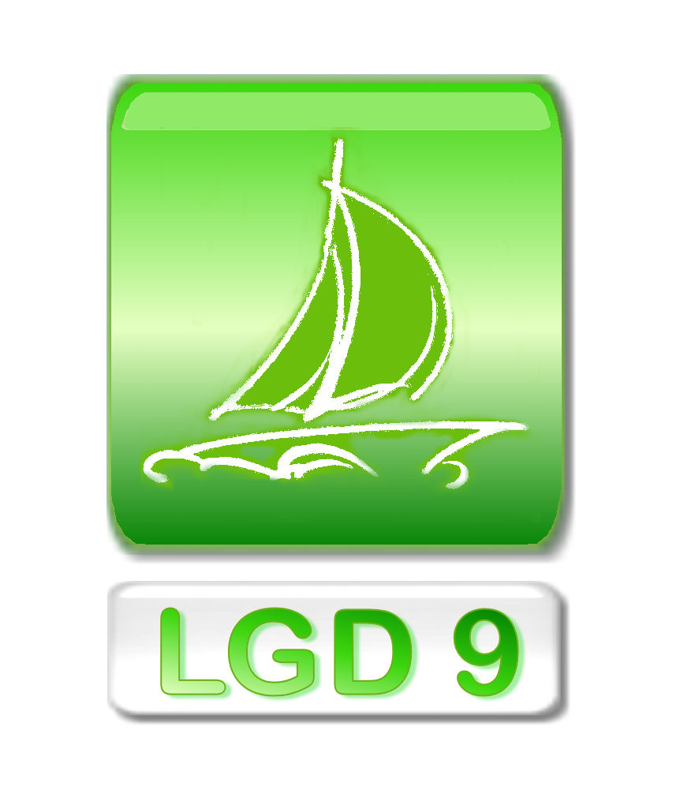

- Limit dostępnych środków:
- w zakresie działania 311 „Różnicowanie w kierunku działalności nierolniczej” – 192 497, 50 zł,
- w zakresie działania 312 „Tworzenie i rozwój mikroprzedsiębiorstw”– 248 614, 00 zł,
- w zakresie działania 313 „Odnowa i rozwój wsi” - 120 598,00 zł.
- w zakresie działania 413 „Małe projekty” – 218 991,86 zł

- Minimalne wymagania, których spełnienie jest niezbędne do wyboru projektu:

- „Różnicowanie w kierunku działalności nierolniczej” – liczba uzyskanych punktów z oceny wniosku pod względem zgodności z lokalnymi kryteriami wyboru operacji – 44 punkty, przy czym co najmniej 6 w punktach 2-4.
- „Tworzenie i rozwój mikroprzedsiębiorstw” – liczba uzyskanych punktów z oceny wniosku pod względem zgodności z lokalnymi kryteriami wyboru operacji – 44 punkty, przy czym
co najmniej 6 w punktach 2-4.
- „Odnowa i rozwój wsi” – liczba uzyskanych punktów z oceny wniosku pod względem zgodności
z lokalnymi kryteriami wyboru operacji – 51 punktów
- „Małych projektów” – liczba uzyskanych punktów z oceny wniosku pod względem zgodności
z lokalnymi kryteriami wyboru operacji – 50 punktów.

- Dodatkowe informacje:
Beneficjenci mogą skorzystać z pomocy eksperta przy przygotowaniu dokumentów aplikacyjnych. Dodatkowe informacje można uzyskać w biurze Związku Stowarzyszeń Na Rzecz Rozwoju Gmin Północnego Obszaru Wielkich Jezior Mazurskich (LGD9), ul. 3 Maja 15D,
tel. 87 428 13 66, e-mail: biuro@mazurylgd9.pl.

